CHÀO MỪNG NGÀY NHÀ GIÁO VIỆT NAM 20/11/2021

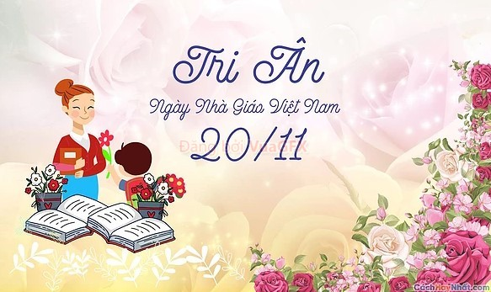

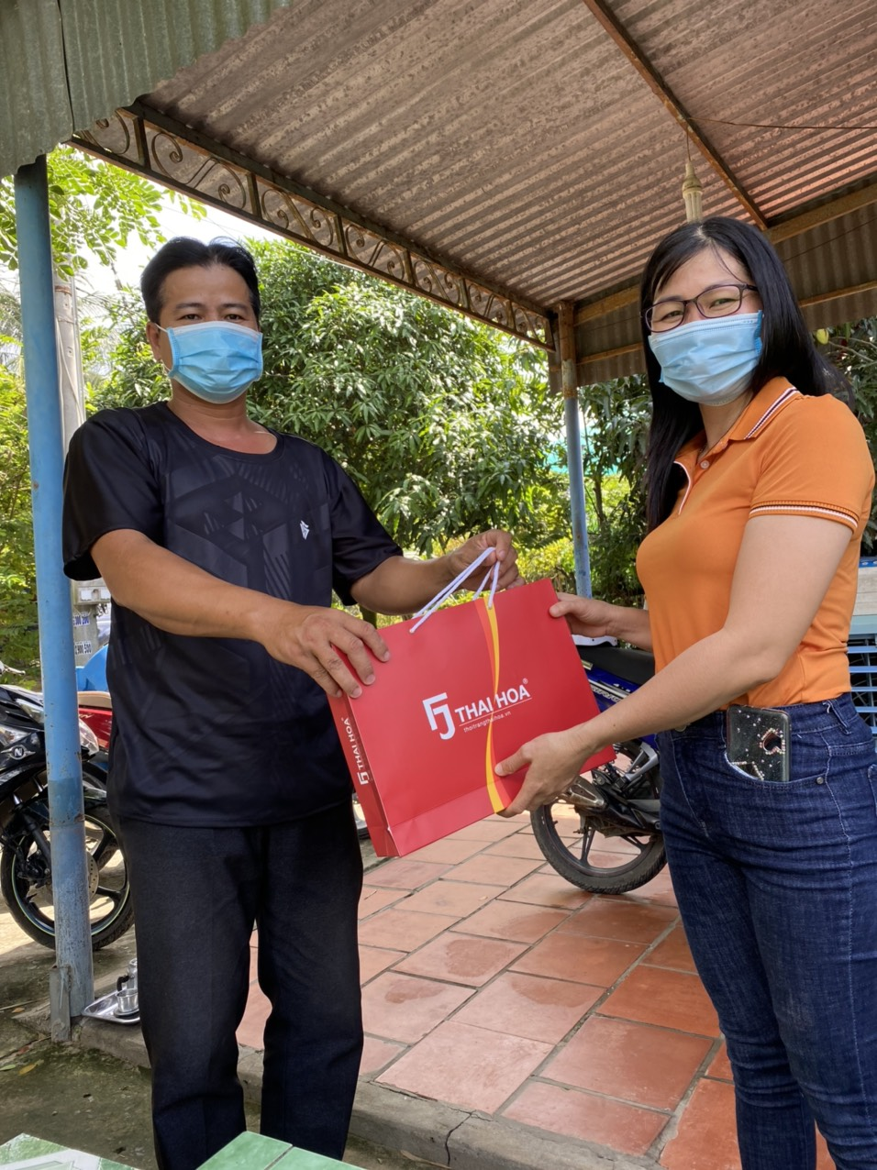
Hòa chung không khí chào mừng kỉ niệm ngày nhà giáo Việt Nam 20/11 trong cả nước . Hiện nay với tình hình dịch bệnh ngày càng có những diễn biến phức tạp , thì đối với nghành giáo dục nói chung và trường mầm non thị trấn Sa Rài nói riêng, không có những buổi tọa đàm ,giao lưu ôn lại những kỉ niệm cũng như nhớ đến những người thầy người cô đã từng dìu dắt và đưa bước chúng ta bước vào con đường tri thức như hôm nay. Mà cũng sẽ nhớ đến truyền thống ấy qua một cách khác đặc biệt hơn.

Và để kỉ niệm và tri ân những người, tuy không là giáo viên nhưng cũng là một phân để góp nên sự phát triển ổn định cho đơn vị trong năm học 2020-2021. Ban giám hiệu cùng công đoàn, chi đoàn đã cùng nhau đại diện tập thể đi đến gia đình các nhân viên trong trường để thăm hỏi, chúc mừng, với bản thân họ, tuy không được gọi là giáo viên nhưng cũng đã đã tận tụy cống hiến không ngại khó khăn để cùng đơn vị, tập thể phấn đấu đạt được những kết quả tốt đẹp. Thay vì để chúc mừng cho mình, thì chúng tôi dành lời chúc tốt đẹp ấy gửi đến những nhân viên ấy để họ có thể vui cùng chúng tôi trong ngày kỉ niệm nhà giáo Việt Nam 20/11.
Và thay nặt tập thể đơn vị cũng muốn gửi lời chúc thật tốt đẹp đến nhừng người đồng nghiệp, những thầy cô giáo những người làm trong nghành giáo dục có được thật nhiều niềm vui trong sự nghiệp trồng người.
Nguồn: Trường mầm non thị trấn Sa Rài.

